Laboratorio 2

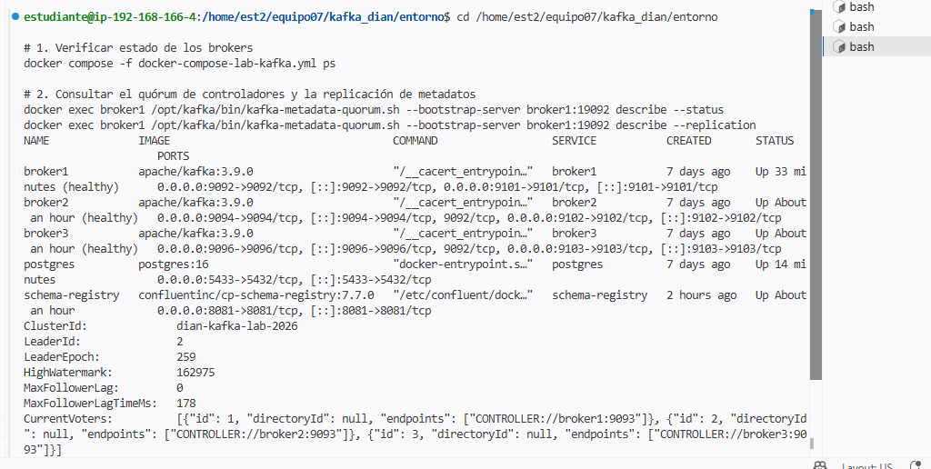
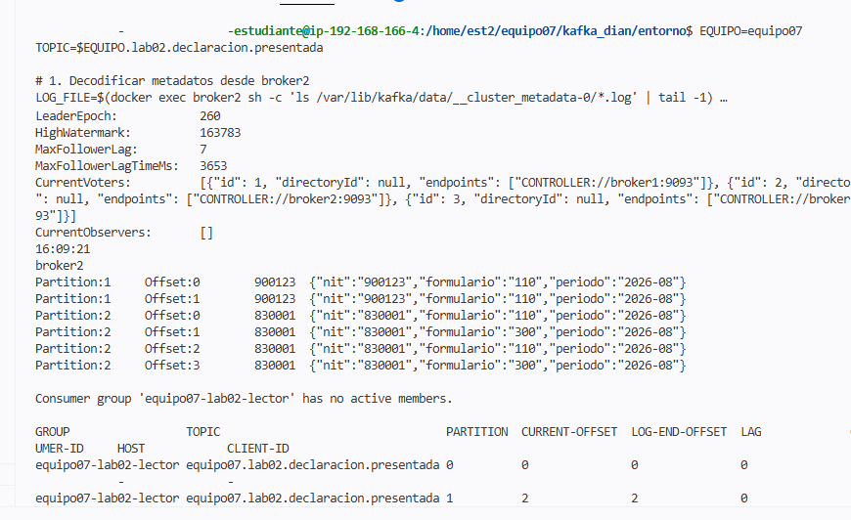
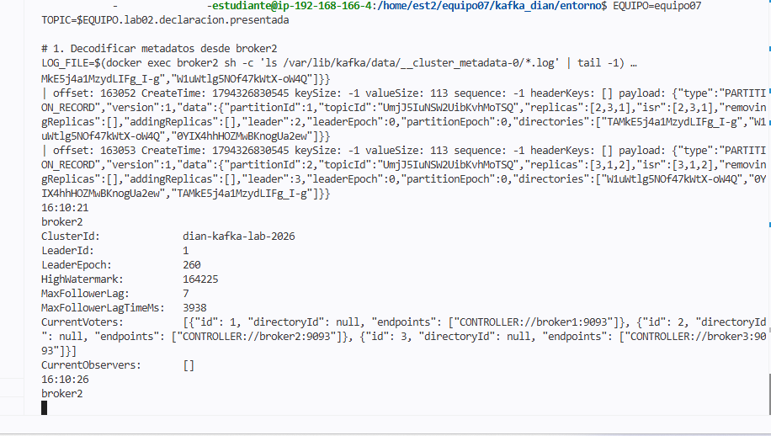
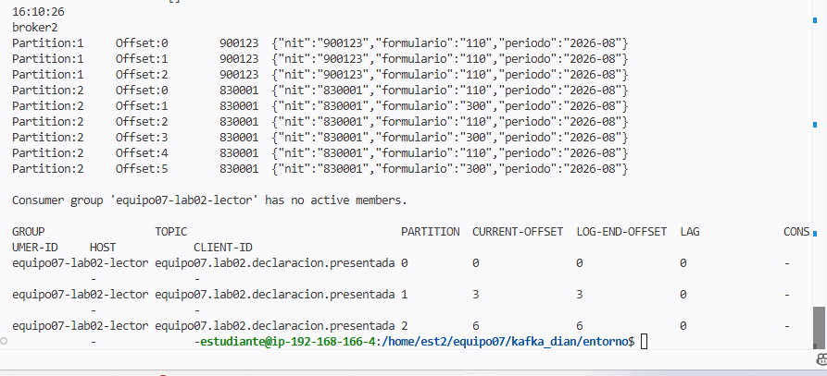

En este laboratorio se revisó el funcionamiento del clúster de Kafka en modo KRaft. Primero consulté el quórum con el comando kafka-metadata-quorum.sh y me fijé que el broker 2 era el controlador activo en ese momento. Para el log interno __cluster_metadata-0 usando kafka-dump-log.sh y encontré directamente los registros TOPIC_RECORD y PARTITION_RECORD de nuestro topic equipo07.lab02.declaracion.presentada.

